2021届拉萨那曲第二高级中学高二下学期期末生物考试试题

一、选择题（50分，每题2分）
1．如图是一组与生长素有关的实验，下列说法正确的是( )
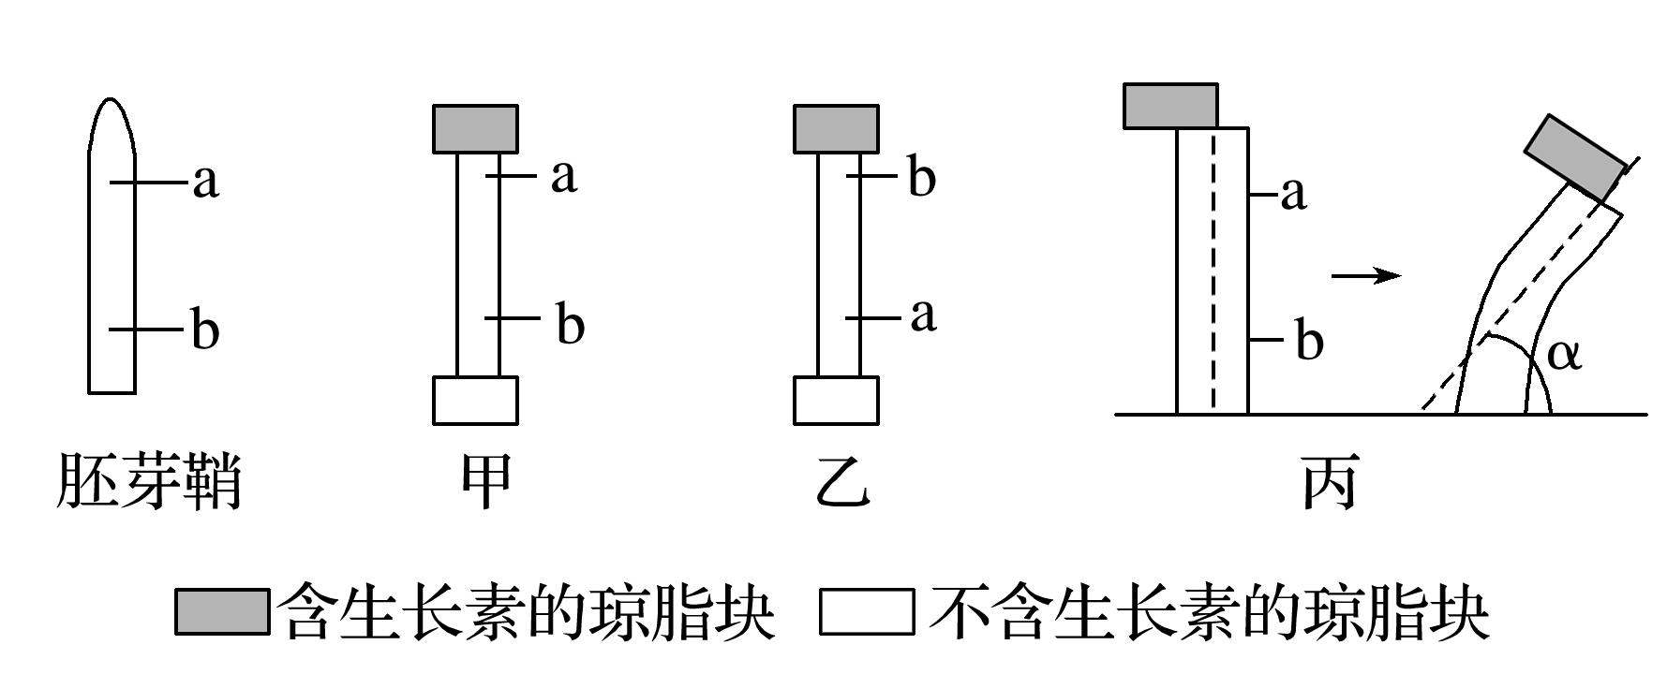
A．一段时间后可用图丙的实验检测图甲、乙下端的琼脂块中是否有生长素
B．一段时间后图乙下端的琼脂块中无生长素，原因是生长素被分解了
C．图丙的结果表明生长素能促进细胞伸长，α的大小与生长素浓度大小成正比
D．若在向右的单侧光下重新实验，甲会向左弯曲生长，丙会直立生长
2．下列生理现象中，不需要其他部位供应生长素的是( )
A．杨树顶芽的生长
B．燕麦胚芽鞘尖端以下部位的弯曲生长
C．番茄子房发育成果实
D．梨树侧芽萌发被抑制
3．下列有关2,4－D和乙烯利的叙述错误的是( )
A．二者都是人工合成的植物生长调节剂
B．二者的合成都不需要核糖体参与
C．二者都能促进果实的成熟
D．2,4－D能够用于培育无子果实
4．a具有性别、年龄、出生、死亡等特征，b具有出生率、性别比例、年龄组成等特征，那么a和b分别为( )
A．物种的个体，种群
B．物种的个体，一条鲤鱼
C．种群，物种的个体
D．种群，一条鲤鱼
5．研究人员调查了A、B、C三个群落的植物物种丰富度，结果如图。下列分析不正确的是( )
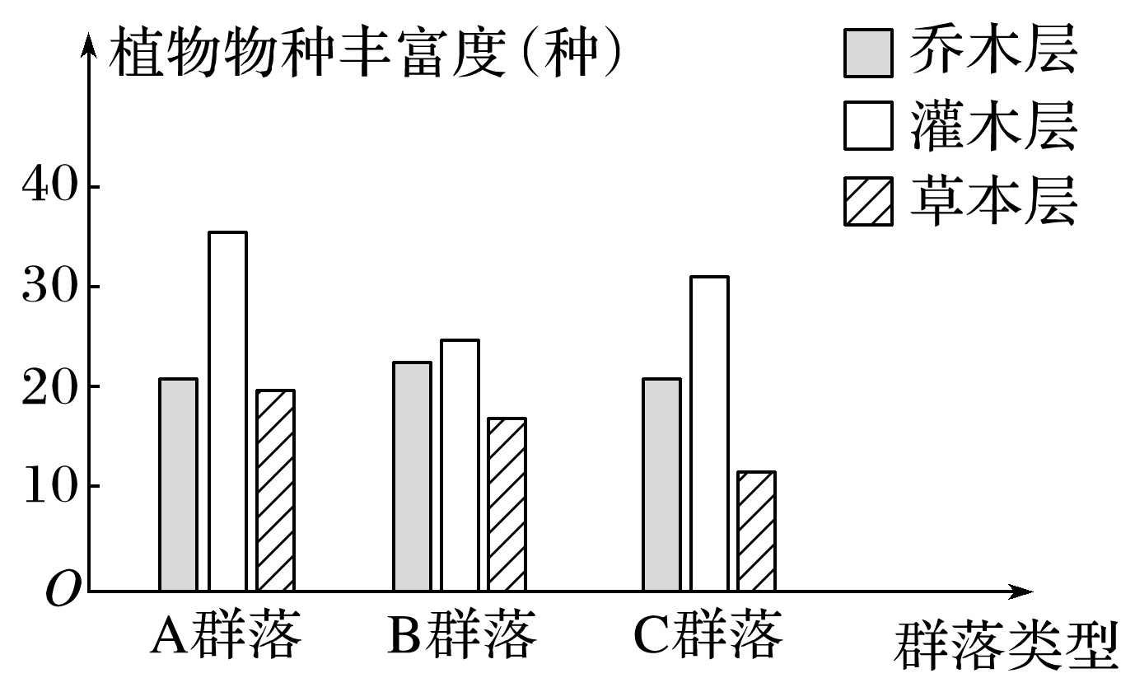
A．三个群落具有相同的物种组成
B．A群落的植物物种丰富度最高
C．调查植物物种丰富度时可采用样方法
D．三个群落的植物都存在明显的分层现象
6．为了降低一种真菌对果树的毒害，园艺家引入一种形态结构、生理特征和原真菌相似，但毒性较低的真菌，从而使果树增产，园艺家利用的原理是( )
A．寄生 B．竞争 C．捕食 D．共生
7．以下有关群落演替的叙述，正确的是( )
A．演替的开始是早期出现的生物逐渐改变了该地区的环境，而环境的改变不能够影响生物群落
B．早期群落物种多样性高、结构复杂
C．生物与非生物因素之间复杂的相互作用可导致群落演替
D．群落演替的结果是不可预测的，所有群落的演替都可以形成森林
8．生态系统中，连接生物界和无机自然界的两个重要成分是( )
A．生产者和非生物成分 B．消费者和非生物成分
C．生产者和消费者 D．生产者和分解者
9．下图是某草原生态系统中部分食物网简图，据图判断下列说法不正确的是( )
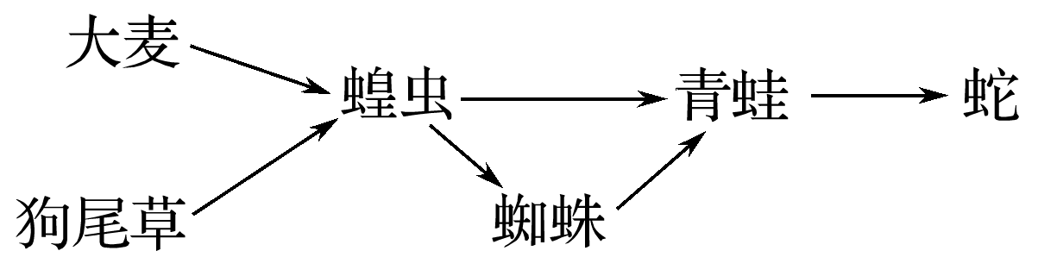
A．青蛙和蜘蛛之间既有竞争关系，也有捕食关系
B．图中的所有生物构成此生态系统中的生物群落
C．图中所示的食物网中共有4条食物链
D．蛇在此食物网中处于两个不同营养级
10．下列有关生态系统能量流动的叙述中，正确的是( )
A．生态系统的能量流动从太阳光照射到植物体上开始
B．次级消费者从初级消费者摄入的能量即为流入次级消费者的总能量
C．生态系统的能量是伴随物质而循环利用的
D．生产者通过光合作用合成了有机物，能量也就从无机环境输入到了生物群落
11.如图为碳元素在生态系统中循环的模式图，图中甲、乙、丙表示生态系统的生物成分，箭头表示生理过程。下列相关叙述中，不正确的是( )
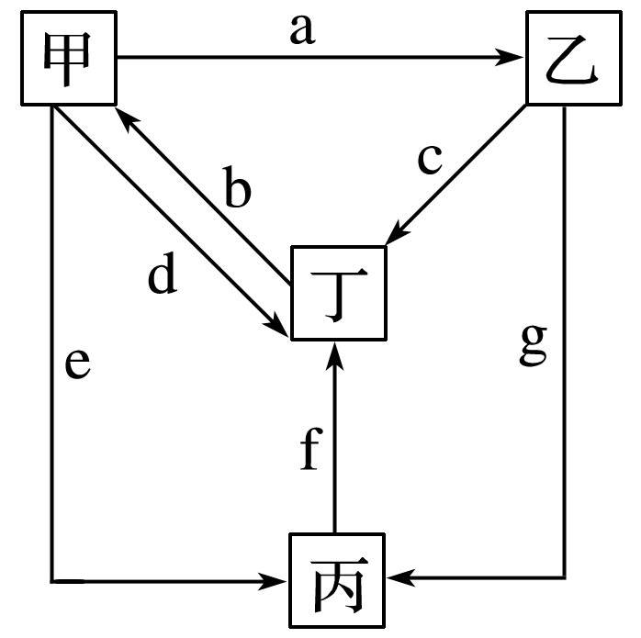
A．b过程主要代表光合作用，d过程代表呼吸作用
B．甲所示的营养级在食物链中占有的碳元素最多
C．碳元素在甲、乙、丙之间以CO₂的形式传递
D．碳元素可在无机环境和生物群落之间反复利用
12．以下过程一定存在反馈调节的是( )
①胰岛素分泌量对血糖浓度的影响 ②运动强度对汗腺分泌的影响 ③降雨量对土壤动物存活率的影响 ④害虫数量对其天敌鸟类数量的影响
A．①② B．②③ C．③④ D．①④
13．为了保护资源和环境，实施退耕还林已取得显著效益。下列说法错误的是( )
A．退耕还林过程中发生了次生演替 B．可提高生物多样性的间接价值
C．降低了土壤中小动物类群的丰富度 D．有利于提高生态系统的稳定性
14．下列关于生态学问题的叙述不正确的是( )
A．大力植树造林，改善能源结构，提高能源利用率，是缓解温室效应的最佳途径
B．被有机物轻度污染的流动水体中，距排污口越近的水体中溶解氧越多，N、P等矿质元素的含量也越多
C．一般情况下，生态系统中物种多样性越高，生态系统的抵抗力稳定性越高
D．生产者是生态系统的基石
15．下列属于对种群空间特征描述的是( )
A．某草地上随机分布的蒲公英 B．每毫升培养液中有10个乳酸菌
C．某动物种群的年出生率为10% D．某市近三年迁入的人口约为31万人
16．下列关于“土壤中小动物类群丰富度的研究”，说法错误的是( )
A．如果要研究不同时间同一块土壤中小动物类群的丰富度，应设计一个数据收集统计表
B．调查土壤小动物的物种丰富度可采用样方法
C．丰富度的统计方法通常有两种：记名计算法和目测估计法
D．改变采样的时间会影响采集到的物种数和个体总数
17．顶端优势是植物生长的常见现象，下列相关叙述正确的是( )
A．顶端优势的产生是生长素单独作用的结果
B．具有顶端优势的植株中侧芽不能生长发育
C．可以通过在顶芽上涂抹一定浓度生长素解除植株顶端优势
D．顶端优势现象体现生长素对植物生长的作用具有两重性
18．以下关于传统发酵技术的描述正确的是( )
A．酿酒的时间越长，酵母菌产生酒精的速率就越快
B．酿制果醋所需酵母菌和醋酸菌的发酵底物、条件相同
C．制作腐乳需利用毛霉产生的酶分解豆腐中的蛋白质等物质
D．制作泡菜时，乳酸菌可以将葡萄糖分解成乳酸和CO₂
19．下列有关传统发酵技术中灭菌或消毒的措施，正确的是( )
A．实验中用到的榨汁机、发酵瓶、玻璃瓶、坛子等物品均可用体积分数为90%的酒精进行消毒
B．腐乳制作过程中，装瓶时操作一定要迅速；封瓶时，还要将瓶口通过酒精灯的火焰
C．腐乳制作中，将长满毛霉的豆腐块放在瓶内并逐层加盐，接近瓶口部分的盐要铺薄些
D．泡菜制作中用到的盐水应煮沸后立即使用
20．下列说法错误的是( )
A．因为土壤中各类微生物的数量不同，所以为获得不同类型的微生物，要按不同的稀释倍数进行分离
B．测定土壤中细菌的总量和测定土壤中能分解尿素的细菌的数量，选用的稀释范围不同
C．在统计菌落数目时，为了保证结果准确，一般采用密度较大的平板进行计数
D．牛肉膏蛋白胨培养基的菌落数明显大于选择培养基的数目，说明选择培养基已筛选出一些细菌菌落
21．下列操作需要在火焰旁进行的一组是( )
①土壤取样 ②称取土壤 ③稀释土壤溶液 ④涂布平板 ⑤微生物的培养
A．①②③④⑤ B．②③④⑤
C．③④⑤ D．②③④
22．下列关于用加酶洗衣粉手洗衣物的叙述，错误的是( )
A．通常全羊毛与丝织的衣物洗涤不宜用加酶洗衣粉
B．用温水浸泡、延长浸泡时间可以提高洗涤效果
C．用含碱性蛋白酶的洗衣粉洗涤衣物后应立即冲洗双手
D．储存在干燥环境中的加酶洗衣粉不会失效，可以长久使用
23．果胶酶的作用底物是果胶，下列有关叙述正确的是( )
A．果胶是植物细胞壁以及胞间层的主要组成成分之一
B．果胶酶可催化果胶分解成可溶性的半乳糖，使得浑浊的果汁变澄清
C．果胶酶仅存在于酵母菌、细菌等微生物中
D．果胶酶就是果胶分解酶的简称
24.用不同浓度的某种生长素类似物对植物进行插条生根的研究，其实验结果如图。其中1、2、3组分别添加了浓度为a、b、c的生长素类似物，第4组未添加该激素。下列叙述与该实验不相符的是( )
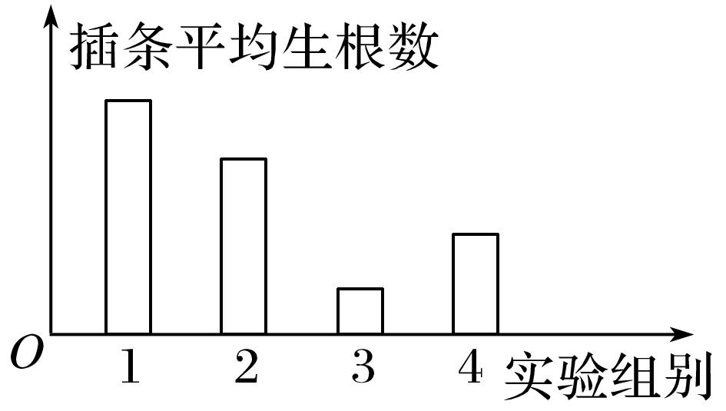
A．各组插条数应相等 B．组别4在实验中起对照作用
C．b可能小于a D．c可能小于b
25．自然条件下种群数量增长按照“S”型曲线模型增长，下列关于“S”型曲线的说法不正确的是( )
A．种群刚迁入时会有一个缓慢增长期
B．种群数量为时种群增长速率最快
C．种群数量达到K值时，种群的年龄组成属于稳定型
D．种群呈“S”型曲线增长过程中，在达到K值之前就是“J”型增长
二、非选择题（50分，每空2分）
26．(12分)如图是一个草原生态系统中的草、鼠与狐的数量变化曲线图，回答下列问题：
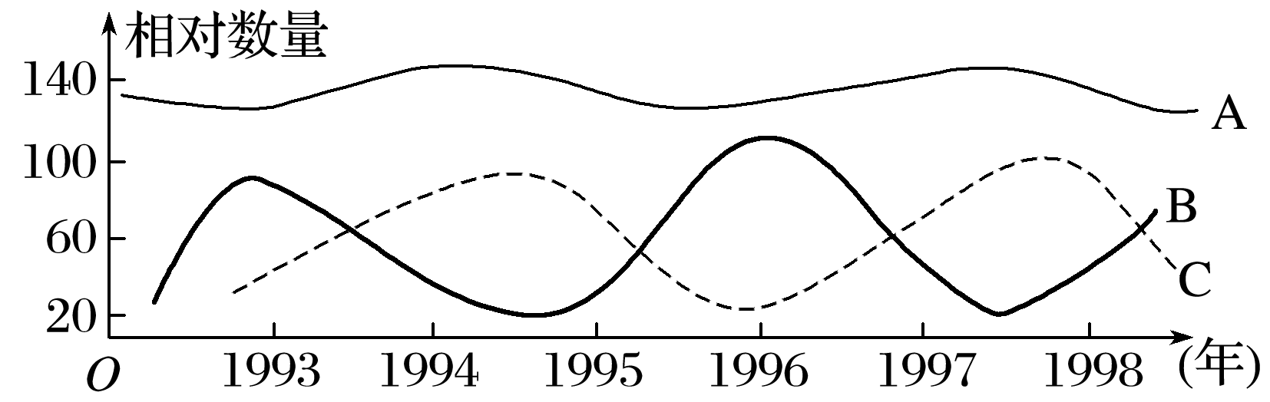
(1)由曲线图能写出的食物链是____________(用图中的字母表示)。在食物链上，相邻物种的某些个体行为与种群特征为对方的生存提供了大量的有用信息，这说明信息传递在生态系统中的作用是____________________________________。生态系统中的食物网越简单，其____________能力往往越弱，该生态系统的生物组成成分还应有____________才能保证其物质循环的正常进行。
(2)研究发现，过度放牧不仅影响地表植物的生长情况，也会影响土壤小动物和微生物的数量及分布，从而改变草原群落的________结构。
（3）能量流动的特点是 。
27．(12分)某校同学在实验室开展生物技术实践活动。请回答下列有关问题：
(1)A组同学制作泡菜。在泡菜腌制的过程中，要注意控制腌制的时间、 和食盐的用量；最后要向坛盖边沿的水槽中注满水，这一操作的目的是 。
(2)B组同学制作腐乳。在实验过程中，在腐乳表面往往会形成一层致密的“皮”，这层“皮”实际上是 ，对人体无害；制作过程中加盐的作用是
(写出一点即可)。
(3)C组同学制作蓝莓果酒与果醋。某同学对自己的发酵装置定时通过充气口充气，该同学是在制蓝莓 (填“果酒”或“果醋”)。另一位同学在蓝莓果汁中直接加入某品牌活性酵母，之后先向发酵罐中通入一段时间的无菌空气，该操作的目的是 。
28．(14分)经人工诱变后，部分细菌由于某种酶被破坏，其细胞中某些化学反应不能正常进行，就形成了营养缺陷型菌株，这在工业生产上有较广阔的应用前景。以下是实验人员利用影印法初检某种氨基酸缺陷型菌株的过程，请回答下列问题：
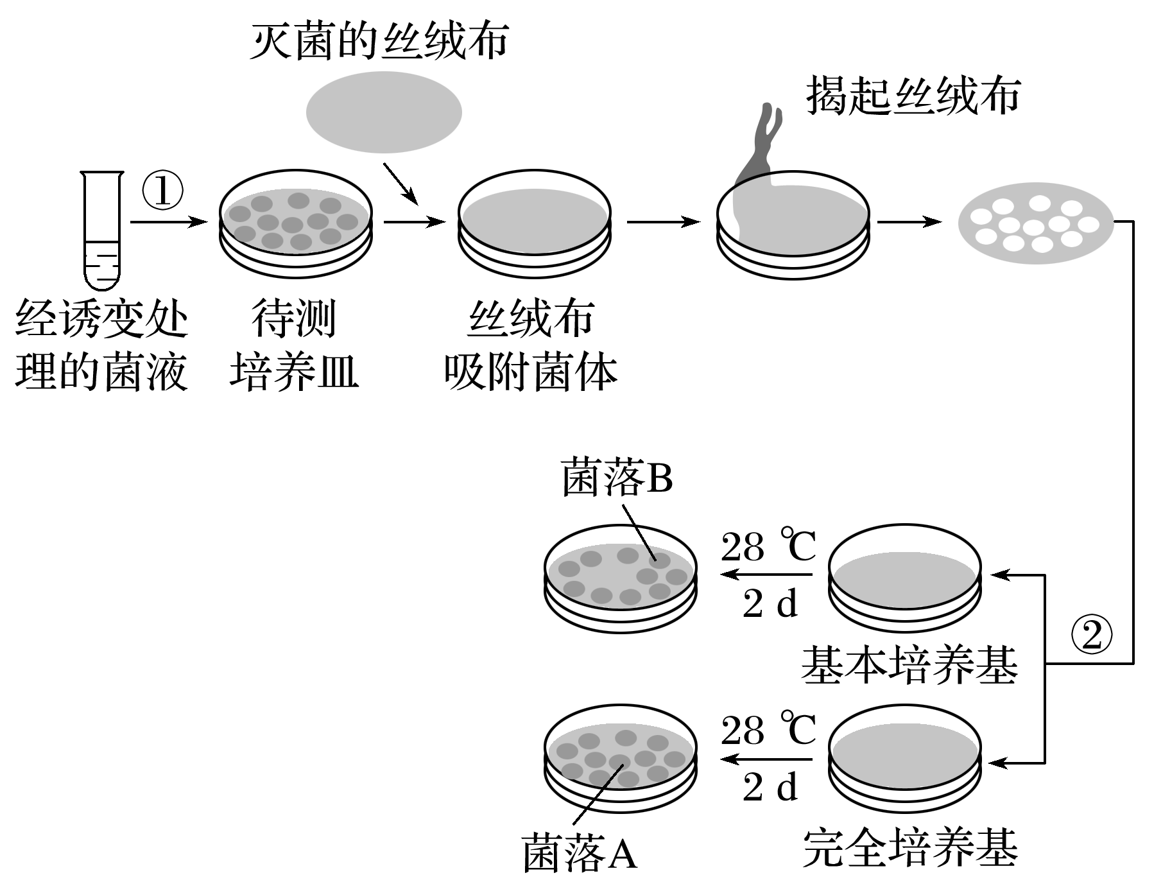
(1)微生物生长需要的营养物质有水、碳源和_______________等，除此之外，制备如图所示的培养基还需要加入__________________。
(2)培养基的灭菌方法一般为_______________。过程①的接种方法是__________________。
(3)根据用途分类，图中基本培养基属于________(填“选择”或“鉴别”)培养基。
(4)科研人员用放射线处理目的菌获得两个突变株C和D，然后对突变株C和D进行实验，结果如表所示。
接种的菌种 | 一般培养基 | 实验处理及结果
C | 不生长 | 添加营养物质甲，能生长
D | 不生长 | 添加营养物质乙，能生长
C＋D | 能生长 | 不添加营养物质甲、乙，都能生长

突变株C不能在一般培养基上生长的原因最可能是___________________________。
将突变株C和D混合在一起，接种于一般培养基上，都能生长的最可能的原因是
________________________________________________________________________。
29．(12分)酶是生物体内细胞合成的生物催化剂，没有酶，生物体内的几乎所有代谢反应都不能正常进行。随着生物科学技术的发展，酶已经走出实验室，走进人们的生产和生活。果胶酶能够分解果胶，瓦解植物的细胞壁及胞间层，使榨取果汁更容易，也使浑浊的果汁变得澄清。请回答下列有关酶的问题：
(1)每当到了苹果丰收的季节，苹果堆满了仓库，如果交通不便，就会有很多苹果因保存不当而渐渐腐烂变质。苹果腐烂的原因是__________________________________________；______________________________________________________________________。
其中能使苹果腐烂的微生物的同化作用类型是______________，为了减少损失，提高产品的经济效益，人们想到了榨取果汁，要想使果汁尽可能多的榨出来，应加入果胶酶，在该物质的作用下，果胶分解成可溶性的________________。
(2)探究温度对果胶酶活性影响的实验步骤：
a．用搅拌器制苹果泥，并取适量且等量的苹果泥注入6支试管中；同时另取6支试管各注入适量且等量的果胶酶溶液；
b．取6个烧杯分别编号1、2、3、4、5、6，依次注入适量30 ℃、35 ℃、40 ℃、45 ℃、50 ℃、55 ℃的水，恒温水浴；
c．每个烧杯中分别放入装有等量苹果泥和果胶酶的试管，保温3 min；
d．将各组烧杯中试管内的苹果泥和果胶酶混合，振荡试管，反应一段时间；
e．过滤，比较获得苹果汁的体积。
(3)由霉菌发酵生产的果胶酶是食品加工业中使用量较大的酶制剂之一，若通过固定化霉菌细胞生产果胶酶，则在配制海藻酸钠溶液时，要注意________________________________，
否则可能出现焦糊。固定化细胞一般采用包埋法，原因是______________________。

